MITGIFT –

[www.missioforlife.de](http://www.missioforlife.de)

ALTE TRADITION UND MODERNE GIER

*Einsatzmöglichkeit am Gymnasium:*

*9.4 Zwischen* *Öffentlichkeit* *und Intimität:*

*Freundschaft, Liebe und Sexualität*

*10.5 Christentum im Pluralismus von Religionen und Kulturen:*

*Hinduismus und Buddhismus*

*11.4 Der Mensch im Horizont des Gottesglaubens:*

*christliches Menschenbild*

**Lernziele:**

Die SchülerInnen sollen …

* die verschiedenen Traditionen von Mitgift und das damit verbundene Frauenbild kennenlernen.
* von den schlimmen Auswüchsen der Mitgiftforderungen erfahren und sich über die Folgen (Mord, Verschuldung, Entstellung, Abtreibung) bewusst werden.
* die Grundidee, dass die Braut einen Teil des elterlichen Vermögens als Absicherung bekommt, kritisch hinterfragen.
* die Schicksale zweier junger indischer Frauen exemplarisch kennen lernen und begreifen, dass diese für immer äußerlich gekennzeichnet sind.
* lernen, sich über den Aspekt der äußeren Schönheit ein wenig in die Lage der Frauen hineinzuversetzen, und dabei ihr Empathievermögen erweitern.

Baustein: Mitgift – Alte Tradition und moderne Gier

**Susanne Riedlbauer**

*Referentin für weiterführende Schulen*

*Abteilung Bildung*

*missio*

1. UNTERRICHTSEINHEIT:

Baustein: Mitgift – Alte Tradition und moderne Gier

MITGIFT – GUT GEDACHT, SCHLECHT GEMACHT?

|  |  |  |  |  |  |
| --- | --- | --- | --- | --- | --- |
|  | **Inhalt** |  | **Methode** | **Medien** |  |
|  | **Einstieg:**  Sch vergleichen deutsche und indische Hochzeitsanzeigen |  | SV | M1-1/ M1-2 (Folie) |  |
|  | **Überleitung:**  L erläutert die Bedeutung der indischen Anzeigen.  *Lehrerinfo: Indische Kontaktanzeigen sind nach verschiedenen Kategorien unterteilt (z. B. Kaste, Religion, Alter, Familienstand, Ethnie – vgl. M 1-3).*  *In der Anzeige selbst wird meist genannt: Alter, Größe (Maßeinheit „1́́́́‘ ″ = Fuß = 30,48cm), Kaste oder Religion, aktueller Wohnsitz (ggf. mit Hintergrundaussage: Mumbai = Finanzmetropole; Brunei = Ausland und Ölvorkommen), Abschluss und Arbeitsplatz (z. B. „MBA″ = Master of buisness; Ausland und Höhe des Abschlusses/Jobs geben extra Punkte auf dem Heiratsmarkt), Vermögen der Familie, Voraussetzungen an PartnerIn (gleicher Hintergrund = Kaste, Religion, Ausbildung, Familienvermögen, evtl. Gruppenzugehörigkeit: z. B. „Malayalee″ = Ethnie in Kerala, Hautfarbe: „fair″ = schön = hellere Haut)* |  | LV | M1-1 / M1-2 / M1-3 |  |
|  | **Erarbeitung:**  AB zu Mitgift und Mitgiftmord wird bearbeitet und besprochen. |  | EA | M2 (AB) /TA/Heft |  |
|  | **Vertiefung:**  L: Hat die Mitgift auch positive Seiten?  *Lehrerinfo: Sch stellen sich auf einer gedachten Linie im Raum auf (1= „überhaupt nicht″ bis 10 = „absolut″). Sch mit ähnlicher Einschätzung tauschen sich über ihre Argumente aus und stellen sie der Klasse vor.* |  | Klassen-baro-meter |  |  |
|  | **Schluss:**  Zum Schluss kann der L mit Bildern und Geschichten noch die persönlichen Schicksale, die mit dem „Mitgiftübel“ tragisch verbunden sind, illustrieren. So werden die Schüler auf einer affektiven Ebene mit der Problematik konfrontiert.  Eindringliche Bilder und Reportagen finden sich im Buch „*IN/VISIBLE – UN/SICHTBAR*“ der preisgekrönten Fotografin *Ann-Christine Woehrl*. Die Fotos und Geschichten von Rinki aus Kalkutta und Sahera aus Nepalganj illustrieren die traurige Realität der Mitgift in Indien.  Infos zum Buch finden Sie hier: <http://edition.lammerhuber.at/buecher/in-visible>  Ausgewählte Fotos stellt Ann-Christine Woehrl auf ihrer Website zur Verfügung: <http://www.ann-christine-woehrl.com/de/aktuell-untermenu> |  | UG |  |  |

[www.missioforlife.de](http://www.missioforlife.de)

1. UNTERRICHTSEINHEIT: 

[www.missioforlife.de](http://www.missioforlife.de)

WEGE ZU EINEM GESELLSCHAFTLICHEN WANDEL

**Tafelbild:** MITGIFTMORD: ALTE TRADITION UND MODERNE GIER

**Südindien: Mitgift und Brautpreis**

* Mitgift = Erbe, das zur Absicherung im Besitz der Frau bleibt
* Brüder für Beschaffung mitverantwortlich
* Nur über weibliche Linie vererbbar
* Onkel/Bruder verwalten Mitgift und sind verantwortlich für das Wohl der Braut



* Briten (Kolonialisierung): Mann darf Mitgift verwalten

**Nordindien: Mitgift**

1. Mann muss für Frau aufkommen
2. Seine Familie bekommt ihr „Erbe″ als Entschädigung
3. Er übernimmt das Recht vom Vater, über sie zu bestimmen.

**Nordostindien: Brautpreis**

* Frau arbeitet in seiner Familie mit
* Mann bezahlt ihre Familie aus

**Alte Tradition**

**Moderne Gier**

Baustein: Mitgift – Alte Tradition und moderne Gier

**Dowry evil:**

* Mitgift staatlich verboten 🡪 wird als „Geschenk″ getarnt

Beispiele: Geld, Schmuck, Landbesitz, Autos, Haushaltsgeräte, Häuser

* Wirtschaftlicher Aufschwung 🡪 Hohe Mitgiftforderungen 🡪 Verschuldung der Brautfamilie
* Mädchen bringen sich selber um, um Familie zu entlasten
* Tötung neugeborener Mädchen und Abtreibung weiblicher Föten, um zu sparen
* Nachforderungen von Mitgift 🡪 Gewalt bis hin zur Ermordung der Braut (Mitgiftmord) 🡪 neue Braut mit neuer Mitgift

Baustein: Mitgift – Alte Tradition und moderne Gier

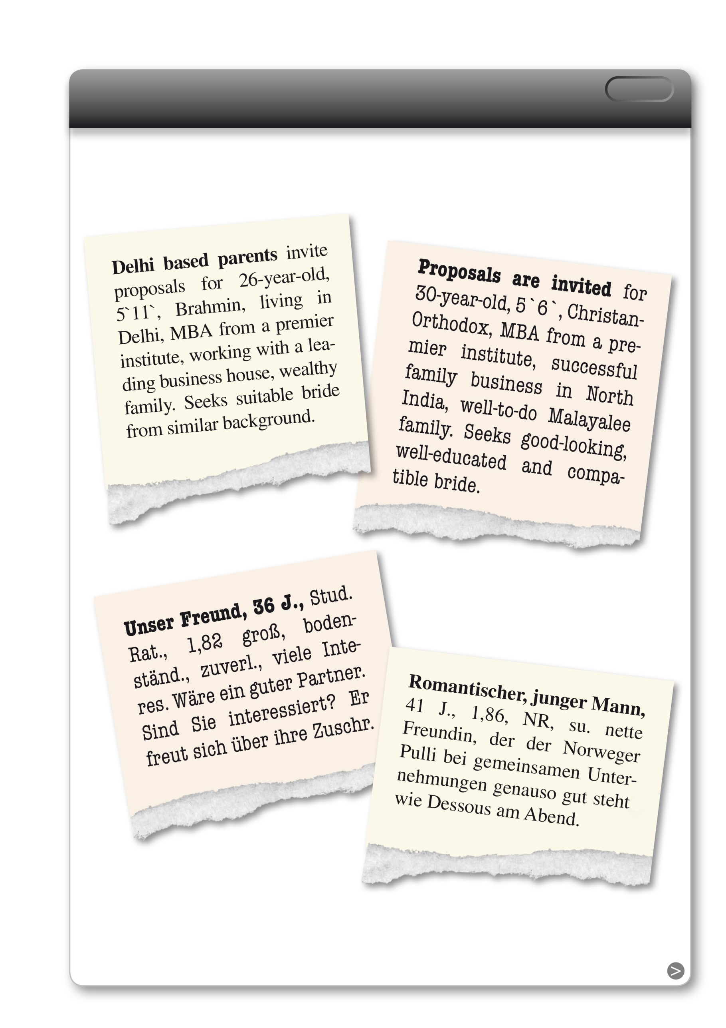„KONTAKTANZEIGEN″

M1-1

[www.missioforlife.de](http://www.missioforlife.de)

Baustein: Mitgift – Alte Tradition und moderne Gier

„KONTAKTANZEIGEN″

M1-2

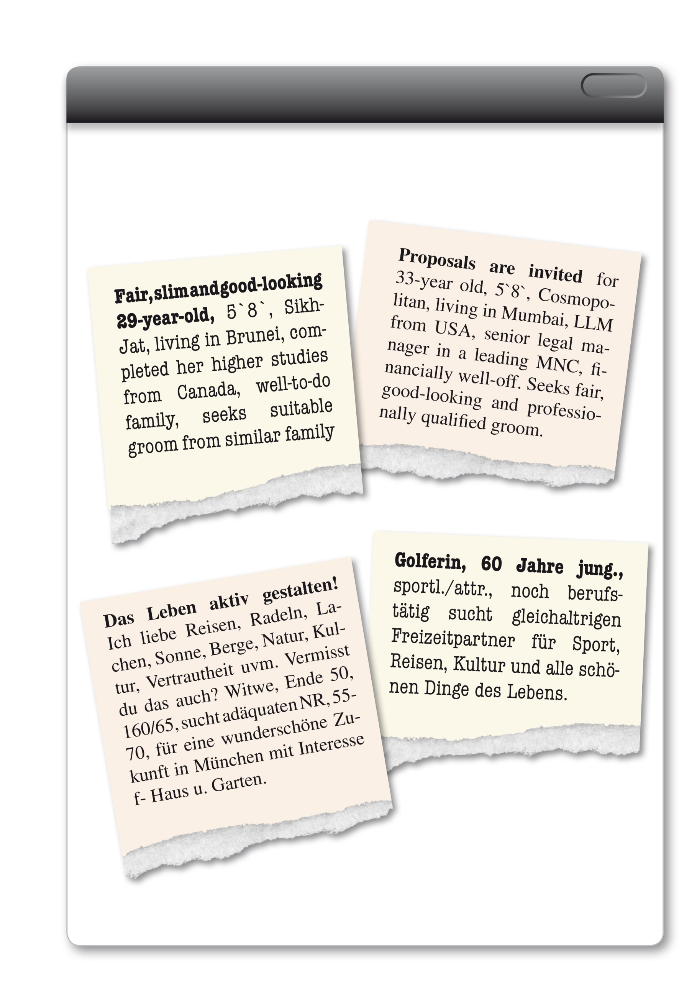

[www.missioforlife.de](http://www.missioforlife.de)

Baustein: Mitgift – Alte Tradition und moderne Gier

„KONTAKTANZEIGEN″





M1-3

Baustein: Mitgift – Alte Tradition und moderne Gier

DAGMAR HELLMANN-RAJANAYAGAM

M2

MITGIFT IN INDIEN – GESTERN UND HEUTE



[www.missioforlife.de](http://www.missioforlife.de)

Immer wieder hören wir aus Indien erschreckende Nachrichten über Frauen und Mädchen, die bei sog. ‚dowry-deaths’ – Mitgiftmorde – ums Leben kommen. Was aber verbirgt sich hinter dem Wort Mitgift, und warum sollte jemand deswegen umgebracht werden?

***Mitgift***

Mitgift kommt aus dem Altgermanischen, wo „gift″ eine Gabe bedeutete (wie im Englischen ‚gift’). Eine Mitgift war also eine ‚Mitgabe’, etwas, was einer Tochter bei ihrer Heirat mitgegeben wurde. Das waren oft persönliche Gegenstände, Kleidung, Schmuck, Haushaltswaren usw. Bei reicheren Familien umfasste diese ‚Mitgabe’ aber oft auch Geldsummen, Haus- und Landbesitz. Diesen Brauch gab es also nicht nur in Indien, sondern auch in Europa.

In Indien war die Mitgift eine Art vorgezogenes Erbe, denn Töchter waren nach den Vorschriften des hinduistischen Gesetzes hier nicht erbbe-rechtigt. Eine Ehe war zudem keine Liebesheirat, die freiwillig zwischen zwei Partnern geschlossen wurde, sondern ein oft lange vorbereiteter Vertrag zwischen zwei Familien, die dadurch ihre wirt-schaftliche Verflechtung und ihre Solidarität demonstrierten.

In Nordindien ging die Mitgift in den Besitz der Familie des Mannes über – sozusagen als Ent-schädigung dafür, dass er den Unterhalt der jungen Frau, die idealerweise nicht berufstätig war, über-nahm und dadurch finanzielle Einbußen erlitt. Auch das Recht, über das Mädchen zu bestimmen, ging vom Vater auf den Ehemann über. Laut einer alten indischen Rechtsschrift unterliegt eine Frau drei Weisungsbefugten: in der Kindheit dem Vater, als Ehefrau dem Mann, als Witwe ihrem Sohn. (All diese Regeln galten vornehmlich in Nordindien und vor allem für die höchste Kaste, die Brahmanen, die aber für andere Kasten Vorbildcharakter hatten.)

Brautpreis oder Mitgift?

In Nordostindien gab es die umgekehrte Rege-lung: dort wurde ‚Brautpreis’ gegeben, d.h. der Bräutigam bezahlte dafür, dass er die Arbeits-kraft und Dienste der Frau erhielt.

Etwas von diesem Brauch hat sich in ganz Indien erhalten, indem der Bräutigam der Braut den Hoch-zeitssari kauft und übergibt.

In Südindien bestand über Jahrhunderte hinweg ein anderes System. Hier wurde oft beides verbunden, Mitgift und Brautpreis. Hier definiert sich Verwandt-schaft vor allem über die weibliche Linie, und der Bruder der Mutter – also der mütterliche Onkel eines Mädchens, bleibt auch nach der Hochzeit für sie und ihre Interessen verantwortlich. Der jüngere Bruder der Mutter oder sein Sohn waren zudem bevorzugte Ehepartner für ein Mädchen, obwohl diese Regelung selten streng durchgehalten worden sein dürfte. Als Ideal war diese Vorstellung aber wichtig, denn sie verlieh Frauen einen anderen rechtlichen und sozialen Status. Die Mitgift war hier für die Frau tatsächlich ein vorgezogenes Erbe, denn sie ging nicht in den Besitz der Familie des Mannes über, sondern blieb Eigentum der Frau.

Die Mitgift war nur in der weiblichen Linie vererbbar, also von der Mutter auf die Tochter oder Enkelin. Im Falle ihres Todes ohne Kinder fiel die Mitgift zurück an ihre Mutter oder Schwestern oder sonstige weib-liche Verwandte. Brüder konnten nicht heiraten, bevor nicht die Mitgift für die Schwestern erarbeitet war. Sie bestand aus Schmuck, Land und Immo-bilien, heute auch Geldbeträge oder teure Konsum-güter.

Dies klingt zwar sehr frauenfreundlich, aber ganz so günstig war es dann doch nicht. Zwar war die Mitgift in diesem Verständnis immer eine Absicherung für die Frau im Falle des Todes des Mannes (die ihr in Nordindien völlig versagt blieb), aber über ihre Mitgift konnte sie nicht vollkommen frei verfügen.

Es war ihr Bruder oder ihr Onkel, die die Aufgabe hatten, die Mitgift für die Frau zu sichern. Er konnte sie verkaufen, hinzukaufen usw. Onkel oder Bruder hatten zudem die Verpflichtung, auch nach der Hochzeit für die Schwester und ihre Kinder zu sorgen, ihnen Geschenke zu machen usw.

Der Besitz, den der Ehemann mitbrachte, blieb der seinige und von ihm vererbbar. Das gemeinsam erwirtschaftete Vermögen jedoch musste zwischen den Eheleuten geteilt werden und war nicht Teil der Mitgift. Diese Regelungen änderten die Briten.

Baustein: Mitgift – Alte Tradition und moderne Gier

DAGMAR HELLMANN-RAJANAYAGAM

M2

MITGIFT IN INDIEN – GESTERN UND HEUTE



[www.missioforlife.de](http://www.missioforlife.de)

Sie argumentierten, es gehe nicht an, dass der Ehemann kein Verfügungsrecht über den Besitz seiner Frau habe, wie es in England der Fall war. Seitdem konnte der Ehemann (statt des Bruders) die Mitgift der Frau verwalten und darüber bestimmen.

Sobald Bargeld gezahlt wird, ändert sich auch die Wahrnehmung: Bargeld kann viel weniger gut rückverfolgt werden als Land- und Hausbesitz, selbst wenn es für die Frau angelegt wird. Viele Familien kaufen davon aber selbst Land und Häuser, die dann in deren Besitz übergehen. Damit ist die Mitgift für die Frau verloren.

***Das ‚Mitgiftübel’***

Und damit kam das, was heute ‚dowry evil’, das Mitgiftübel genannt wird, auch nach Südindien. Bisher gab es dieses Übel, wenn überhaupt, nur im Norden, denn dort verlangten die Familien des Bräutigams oft eine hohe Mitgift, die für die Familie der Frau völlig verloren war, denn sie ging ja in den Besitz der anderen Familie über. Oft verschuldeten sich Familien auf Jahre und Jahrzehnte, um die Mitgift aufzubringen und die Tochter gut zu verheiraten. Wenn man Söhne hatte, konnte das kompensiert werden, denn dann bekam man eine Mitgift im Gegenzug. Wer allerdings viele Töchter hatte, war im wörtlichen Sinne ‚arm dran’, denn die Töchter zu verheiraten und ihnen eine Mitgift zu geben, war eine große Belastung. Es gibt Berichte bereits aus dem 19. Jh., dass Mädchen nach der Geburt getötet wurden, damit man keine Mitgift zahlen musste.

Bei der Unabhängigkeit erklärte die indische Regie-rung sowohl das Geben wie das Fordern einer Mit-gift für illegal, da die Auswüchse und der Miss-brauch bereits zu deutlich geworden waren.

Eine Ehe sollte nicht davon abhängen, ob die Eltern der Frau in der Lage waren, große Summen Geldes oder Land-besitz aufzuwenden. (Prohibition of Dowry Act 20th May 1961, Act 28 of 1961). Dort wird sehr genau beschrieben, was unter Mitgift zu verstehen ist und wie bereits gegebene und beste-hende Mitgift zu verwalten und zu vererben ist. Trotzdem hat sich der Brauch der Mitgift bis heute erhalten und sich wenn möglich noch fester etabliert.

Es ist keine Ausnahme, dass junge Mädchen ins Berufsleben einsteigen, nur um ihre Mitgift zu er-wirtschaften. (Meine Ayah , das ist in Indien ein Kindermädchen, musste 2 Lakh = 200000 Rs. für ihre Tochter aufbringen, obwohl ich ihr nur 8000 Rs/Monat bezahlte.). Die Mitgift wird nicht mehr als solche ausgewiesen, sondern als ‚Geschenk’ und ist damit praktisch jeder gesetz-lichen Regelung entzogen.

Heute sind die Mitgiftforderungen extrem hoch. Nicht nur Geld, Schmuck, Häuser und Landbesitz werden gefordert, sondern auch Autos, Haushalts-güter (Kühlschrank, Fernsehen, Mikrowelle), usw. Für die Familien von Mädchen ist dies eine große Belastung, und es gibt immer wieder Berichte, dass Mädchen sich umbringen, weil sie ihren Eltern die Ausgaben für die Mitgift ersparen wollen. Das aber sind nicht die Mitgiftmorde.

Mitgiftmorde nennt man es, wenn junge Frauen nach der Hochzeit umgebracht werden, weil angeblich die Mitgift zu niedrig war. Da Mitgift ja nicht mehr so genannt werden darf, sondern Geschenk heißt, können solche Geschenke jederzeit auch nach der Hochzeit eingefordert werden. Oft wird daher auf junge Frauen Druck ausgeübt, von ihren Eltern immer mehr Geschenke zu verlangen. Kommen sie dem nicht nach, werden sie gequält, geschlagen, ausgehungert und in vielen Fällen umgebracht. Das kann leicht als Haushaltsunfall ausgegeben werden, denn in den meisten Häusern wird mit Kerosin auf offener Flamme gekocht, und dabei kann ein Sari, die indische Frauenkleidung, leicht Feuer fangen und die Frau verbrennen. Erst nach langjährigen Protesten sind nun Gesetze gegen Mitgiftmorde erlassen worden und werden diese strenger verfolgt. Es ist vor allem die sich als besonders ‚modern’ verstehende Mittelklasse, die immer mehr und höhere Mitgiftforderungen stellt. Ich habe das einmal alte Tradition und moderne Gier genannt: Der Wirtschaftsaufschwung hat in Indien sehr schnell sehr hohen Wohlstand bei einer begrenzten, gut ausgebildeten Schicht hervor-gebracht, die nun immer mehr immer schneller verlangt.

Baustein: Mitgift – Alte Tradition und moderne Gier

DAGMAR HELLMANN-RAJANAYAGAM

MITGIFT IN INDIEN – GESTERN UND HEUTE



[www.missioforlife.de](http://www.missioforlife.de)

M2

Früher blieben die Mitgiftforderungen, auch wenn sie hoch waren, meist im Rahmen dessen, was sich eine Familie leisten konnte, heute sprengen sie jede Grenze. Wer einen Bräutigam mit guter, möglichst Universitäts-ausbildung und guter Position sucht, muss viel Geld investieren. Eine Frau mit guter Ausbil-dung hat hier einen Vorteil, denn diese gilt als ‚unsichtbare’ Mitgift, da die Frau notfalls einen guten Beruf ausüben und Geld verdienen kann. Oft ist aber ein akademischer Grad nur ein weiterer Prestigepunkt auf dem Heiratsmarkt, so dass eine Universitätsausbildung im End-effekt für die Frau verloren ist, da sie ihren Beruf nicht ausübt und nur im Hinblick auf den Heiratsmarkt studiert. Die Mitgift wird somit oft als bequeme Einkommensquelle betrachtet, die den Reichtum einer Familie mehrt, und ent-sprechend hart wird über sie verhandelt. Alle großen indischen Tageszeitungen, gleich welcher politischen Ausrichtung, veröffentlichen vor allem zum Wochenende seitenweise Beila-gen mit Heiratsanzeigen. Aus diesen Anzeigen lässt sich sehr gut die soziale Zusammen-setzung der indischen Mittelklasse und die Mit-giftforderungen ablesen.

Diese werden natürlich nie offen ausgespro-chen, aber jeder weiß, was es heißt, wenn eine Frau für einen ‚Ingenieur, 29 Jahre alt, Ab-schluss an der JNU (oder im Ausland) mit Job in einem internationalen Unternehmen oder ‚green card’ (Aufenthaltser-laubnis für die USA) gesucht wird. D.h. dieser junge Mann ist ein begehrter Junggeselle, und die Mitgift ist hoch. Im Umkehrfall werden Bräutigame für Mädchen gesucht, ‚fair-skinned, Abschluss an der JNU in Medizin oder Biologie, 25 Jahre, häuslich, evtl auch mit green card’.

In dem Falle ist die Mitgift niedriger, denn das Mädchen selbst bringt eine ganze Reihe immaterielle Vorzüge mit.

In Südindien hat sich das ‚Mitgiftübel’ noch nicht so dramatisch etabliert wie im Norden, da hier die Strukturen immer noch stärker matrilinear und nicht-brahmanisch bestimmt sind.

Bei einigen Kasten kommt es wie in Nordindien bereits zu zunehmenden Tötungen neugeborener Mädchen oder zur Abtreibung weiblicher Föten (nach der Geschlechtsbestimmung durch Frucht-wasseruntersuchung, die zwar auch gesetzlich ver-boten, aber trotzdem weitverbreitet ist), da die Familie sich die Mitgift nicht leisten kann oder will.

Aus diesem Grunde hat die Regierungspräsidentin Tamilnadus vor einigen Jahren die Babyklappe ein-geführt. Unerwünschte Mädchen können dort abge-geben werden und werden in ein Waisenhaus gebracht. Für sehr arme Mädchen hat die Regie-rungspräsidentin Programme vorbereitet, sie aus-bilden zu lassen und ihnen die Mitgift zu schenken. Das löst das Problem zwar nicht, aber lässt die Mädchen am Leben.

In Jaffna wird das Mitgiftübel ebenfalls zunehmend beschworen und die Forderung vor allem von den Militanten, erhoben, die Mitgift abzuschaffen. Die Frauenorganisationen wiesen aber darauf hin, dass gemäß dem traditionellen Recht die Mitgift für die Frau durchaus Vorteile hatte und verlangten eine Rückkehr zu den ursprünglichen Regelungen. Bei der Ablehnung der Mitgift dürfte auch der Brauch mitgespielt haben, dass die Brüder die Mitgift für die Schwestern erarbeiten mussten, bevor sie heiraten konnten. Viele junge Männer beklagten sich über diesen Brauch oft bitterlich.

***Zusammenfassung und Schluss***

‚Ich finde Mitgift gut’. Wenn ich diesen Satz manch-mal bei indischen oder deutschen Freunden und Kollegen aussprach, folgte immer erst einmal großer Schock. Bis ich zu erklären begann: zumindest im Süden Indiens war die Mitgift ein Schutzmechanismus für Frauen, damit sie beim Tod ihres Mannes (oder bei Scheidung und Verlassen) nicht völlig mittellos dastanden, wie es in Nordindien oft der Fall war. Die Familie des Mädchens verließ sie auch nach der Heirat nicht, und die Brüder behielten die Verantwortung dafür, dass es ihr gut ging. Kam es zum Äußersten, hatte sie in der Mitgift immer noch Mittel, sich und ihre Kinder zu versorgen.

Baustein: Mitgift – Alte Tradition und moderne Gier

DAGMAR HELLMANN-RAJANAYAGAM

MITGIFT IN INDIEN – GESTERN UND HEUTE



[www.missioforlife.de](http://www.missioforlife.de)

M2

Die änderte sich zuerst unter den Briten und dann im modernen Indien nach dem Wirtschaftsaufschwung, als sich brahmanische, frauenfeindliche Haltungen als ‚modern’ durch setzten. Dagegen haben die indische Gesetz-gebung und die Rechtsprechung noch kein probates Mittel gefunden, im Gegenteil. Der Druck, immer höhere Mitgift zu zahlen und sie vollkommen der Familie des Mannes zu überlassen, wuchs. Auch in Südindien sehen wir diese Entwicklung: statt der klassifikatorischen Heirat mit Vettern oder Onkeln versucht man jetzt, Mädchen ‚höher’ zu verheiraten, d.h. in eine höhere Kaste oder mit einem Mann, der gut verdient. Dann aber kommen die nordindischen (brahmanischen) Mitgiftregeln zur Anwendung, die natürlich nachteilig für die Frau sind. Leider nehmen daher Mitgiftmorde auch in Südindien bereits zu. In Nordindien sind sie gang und gäbe, nur die allerschlimmsten Fälle schaffen es bis in die Schlagzeilen.

Es blieb den Frauenorganisationen und einzelnen tapferen Frauen überlassen, auf die Missstände aufmerksam zu machen. Es gab z.B. Berichte, dass eine junge Frau während der Hochzeit die Polizei rief, weil die Eltern des Bräutigams während der Zeremonie eine höhere Mitgift forderten. In Tamil-nadu führte ein Sozialreformer bereits in den 40er Jahren des vorigen Jahrhunderts eine ‚Reformehe’ ein, bei der beide Partner auf eine Mitgift und teure Hochzeiten verzichteten. Diese hat sich allerdings bis heute nur begrenzt durchsetzen können.

*Dagmar Hellmann-Rajanayagam ist wissenschaftliche Mitarbeiterin an der Universität Passau. Sie ist Historikerin und Expertin für Süd- und Südostasien. Sie konzentriert ihre Forschung vor allem auf kulturellen Nationalismus, nationale Minderheiten, interne (religiöse) Konflikte und Genderfragen.*

**Arbeitsauftrag:**

1) Arbeite die Merkmale der drei genannten Modelle von Mitgift/Brautpreis heraus. Halte Deine Ergebnisse in einer dreispaltigen Tabelle fest.

2) Notiere darunter die negativen Folgen der Mitgift.

Baustein: Mitgift – Alte Tradition und moderne Gier